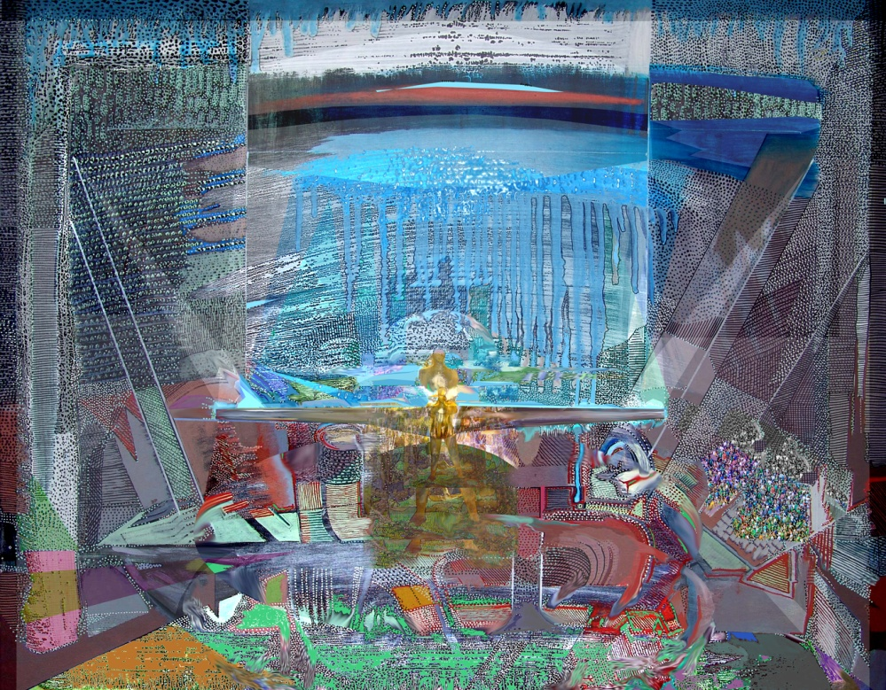

Title: | IKAR
Author: | JERZY LESZEK STANECKI
Year: | 2009
Technique: | DIGITAL PRINT
Dimensions: | 64 x 82 x 0,1

I, the undersigned and author, hereby certify this to be an original artwork.

Io, sottoscritto e autore, certifico che si tratta di un'opera d'arte originale.

SIGNATURE DATA

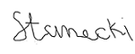 30-12- 2020

